С 1 сентября 2021 года в России стартовал масштабный проект – Пушкинская карта.
Благодаря ему более 5000 молодых людей Агинского Бурятского округа в возрасте от 14 до 22 лет смогут за счет государства посещать культурные мероприятия по всей стране. С 1 сентября на Пушкинскую карту будет зачисляется 3000 рублей – эти средства надо будет израсходовать до нового года, а с 1 января 2022 года государство перечислит на Пушкинскую карту уже 5000 рублей.
Для начала необходимо иметь учетную запись на портале «Госуслуги». После регистрации и подтверждения учетной записи нужно скачать приложение «Госуслуги. Культура» в AppStore и Google Play (это можно будет сделать, начиная с 1 сентября 2021 года) и войти в него, используя свою учетную запись на портале «Госуслуги» (логин и пароль). Затем вас попросят подтвердить выпуск Пушкинской карты. После этого вы станете владельцем именной карты в виртуальном формате. На нее будет начислено 3000 рублей, которые можно тратить на посещение культурных мероприятий. Виртуальная карта будет доступна во вкладке «Счет». Мероприятия, на которые можно купить билеты при помощи Пушкинской карты, опубликованы в приложении «Госуслуги. Культура» и на портале Культура.РФ. Список учреждений-участников программы постоянно пополняется. Пока кино в списке нет, но все может измениться. После оплаты при помощи Пушкинской карты именные билеты на выбранное событие придут вам на электронную почту. Если у вас пластиковая карта – билеты можно оплатить и в кассе организатора, выбранного вами мероприятия.
Виртуальная карта действует один год, после чего перевыпускается автоматически. Если у вас пластиковая карта – для перевыпуска надо обратиться в офис банка, выпустившего карту.
Помимо электронной карты, можно получить пластиковую Пушкинскую карту с 1 сентября 2021 года в любом отделении Почта Банка, предъявив документ, удостоверяющий личность (паспорт или СНИЛС). Пушкинская карта является обычной банковской картой, но снять с нее деньги не получится. Она предназначена только для оплаты посещения культурных мероприятий или возврата купленных по ней ранее билетов. Карта именная, и приобретать билеты может только ее владелец. Даже если вы купите билет и отдадите его другу – при входе на мероприятие у него могут потребовать документ, удостоверяющий личность.
Для жителей отдаленных населенных пунктов, в которых нет учреждений культуры, прорабатываются вопросы, чтобы в каждый район приезжали коллективы с гастролями. Таким образом, у жителей появится возможность посещать спектакли и выставки, используя «Пушкинскую карту. На сегодняшний день краевая филармония им. О.Л. Лундстрема, Забайкальский драматический театр, государственный музыкальный театр национальных культур «Забайкальские узоры» и театр кукол «Тридевятое царство» готовы принимать гостей в рамках нового проекта. Ведут подготовительную работу для включения в проект и учреждения культуры, как ГУК «Национальный театр песни и танца «Амар сайн», ГУК «Агинский национальный музей им.Г.Цыбикова», ГУК «Агинский национальный музей им.Г.Цыбикова».

Пошаговая инструкция

1. Для начала надо выяснить, если ли у вас учетная запись на портале «Госуслуги». Если нет – ее надо оформить и затем подтвердить. Это можно сделать несколькими способами, подробнее читайте в разделе «Частые вопросы» на портале «Госуслуги».
2. После регистрации и подтверждения учетной записи нужно скачать приложение «Госуслуги. Культура» в AppStore и Google Play (это можно будет сделать, начиная с 1 сентября 2021 года) и войти в него, используя свою учетную запись на портале «Госуслуги» (логин и пароль).
3. Затем вас попросят подтвердить выпуск Пушкинской карты. После этого вы станете владельцем именной карты в виртуальном формате. На нее будет начислено 3000 рублей, которые можно тратить на посещение культурных мероприятий. Виртуальная карта будет доступна во вкладке «Счет».
4. Получить пластиковую Пушкинскую карту можно с 1 сентября 2021 года в любом отделении Почта Банка, предъявив документ, удостоверяющий личность (паспорт или СНИЛС).
5. Теперь можно выбирать мероприятия. В приложении «Госуслуги. Культура» или на сайте Культура.РФ доступна афиша мероприятий, которые можно посетить, используя Пушкинскую карту.
6. Можно покупать билеты! Процесс покупки не отличается от привычной процедуры на других порталах. После оплаты при помощи Пушкинской карты именные билеты на выбранное событие придут вам на электронную почту. Если у вас пластиковая карта – билеты можно оплатить и в кассе организатора выбранного вами мероприятия.

Популярные вопросы и ответы
1. Кто может оформить Пушкинскую карту?
Любой гражданин России в возрасте от 14 до 22 лет. Если 14 лет вам исполнится после 1 сентября 2021 года – оформить карту вы сможете сразу после дня рождения. Если вам уже есть 22 года – вы можете оформить карту и пользоваться ей до дня, когда вам исполнится 23 года.
2. Можно ли купить по Пушкинской карте билеты для друзей или родственников?
Нет. Карта именная, и приобретать билеты может только ее владелец. Даже если вы купите билет и отдадите его другу – при входе на мероприятие у него могут потребовать документ, удостоверяющий личность.
3. Что будет с остатком денег на Пушкинской карте после 31 декабря 2021 года?
В любом случае 1 января 2022 года на карту поступят 5000 рублей, и ваш остаток не будет приплюсован к ним. Поэтому постарайтесь израсходовать 3000 рублей до Нового года.
4. Можно ли купить билеты по Пушкинской карте на других сайтах?
Да, можно, но предварительно надо убедиться в том, что организация участвует в программе Пушкинская карта.
5. Можно ли оплатить Пушкинской картой билеты на мероприятие в другом городе?
Да, карта действует на всей территории России.
6. Можно ли обналичить деньги с Пушкинской карты?
Нет. Хотя Пушкинская карта и является, по сути, обычной банковской картой, снять с нее деньги не получится. Она предназначена только для оплаты посещения культурных мероприятий или возврата купленных по ней ранее билетов.
7. Можно ли сходить в кино по Пушкинской карте?
Мероприятия, на которые можно купить билеты при помощи Пушкинской карты, опубликованы в приложении «Госуслуги.Культура» и на портале Культура.РФ. Список учреждений-участников программы постоянно пополняется. Пока кино в списке нет, но все может измениться.
8. Можно ли оплатить Пушкинской картой в 2021 году билеты на мероприятие, которое состоится в следующем году?
Да, можно.
9. Каков срок действия Пушкинской карты?
Виртуальная карта действует один год, после чего перевыпускается автоматически. Если у вас пластиковая карта – для перевыпуска надо обратиться в офис банка, выпустившего карту.

Министерство культуры опубликовало ответы на часто задаваемые вопросы о «Пушкинской карте»
«Пушкинская карта» - электронный билет, который позволит молодым людям в возрасте от 14 до 22 лет оплачивать посещение культурных мероприятий. На карту планируется начислять по три тысячи рублей. Ее можно получить в электронном или физическом виде, а также выбрать дизайн.
- Можно ли оформить возврат билета?
- Да. Средства будут возвращены, баланс карты пополнится на ту сумму, на которую был куплен билет. Важно отметить, что в физические средства это не превратится — возвращенные средства можно будет потратить только на посещения учреждений культуры.
- Если у человека нет смартфона (и соответсвенно приложения) или компьютера как ему выпустить карту?
- Физическую пластиковую карту можно будет заказать в любом отделении Почта Банка с 1 октября.

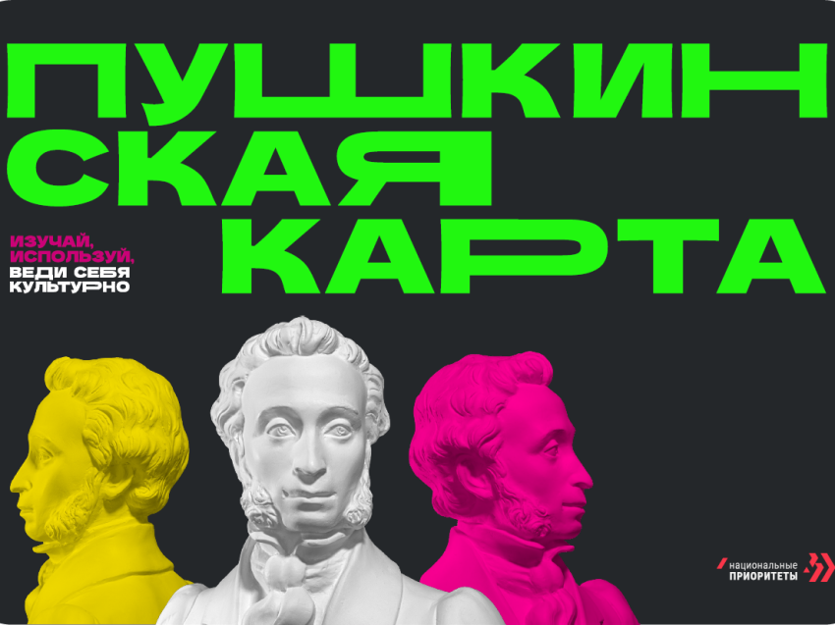
Фото министерства культуры Забайкальского края
- Могут ли частные учреждения культуры участвовать в проекте?
- Конечно, они уже участвуют.
- Можно ли оплатить билет частично Пушкинской картой и частично своими деньгами, если не хватает на билет?
- Пока нет, но эта функция находится в разработке.
- Возможно ли взять билет не только на себя, но и на членов семьи?
- Нет. Билет, приобретенный по «Пушкинской карте» является именным, и пройти на мероприятие по нему может только держатель карты. Одно мероприятие – один именной билет.
- Что делать жителям отдаленных населенных пунктов, в которых нет учреждений культуры?
- На данный момент уже прорабатываются вопросы, чтобы в каждый район приезжали коллективы с гастролями. Таким образом, у жителей появится возможность посещать спектакли и выставки, используя «Пушкинскую карту».

